**PRÁZDNINOVÉ TVOŘENÍ V BROUČKU**

(pro všechny zájemce – nejen broučky)

čtvrtek 29.10.2020

MC900343323[1]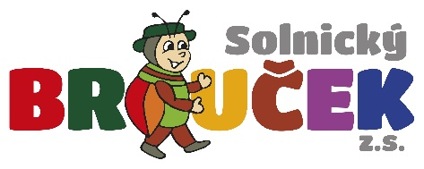

VÝROBA SVÍČEK

pátek 30.10.2020

VÝROBA MÝDEL

od 9:00 do 12:00 v Broučku

Příspěvek na materiál 20,- Kč/kus

Na svíčky si přineste skleničku a případně materiál na dozdobení (mušle, kamínky…).